 ‘

Comissão de Planejamento e Finanças

**REPROGRAMAÇÃO DO PLANO DE AÇÃO**

**E ORÇAMENTO DO CAU**

**EXERCÍCIO 2019**

30ª Reunião Plenária Ampliada

Brasília/DF, 23 de agosto de 2019.

**CONSELHO DE ARQUITETURA E URBANISMO DO BRASIL CAU/BR**

SCS Quadra 02, BL. C, Lote 22, Ed. Serra Dourada, Salas 401/409 Brasília/DF

CEP: 70.300902

**Antônio Luciano de Lima Guimarães| Presidente**

**Conselho Diretor**

Andrea Lucia Vilella Arruda | Coord. Comissão de Ensino e Formação

José Antônio Assis de Godoy | Coord. Comissão de Organização e Administração

Maria Eliana Jubé Ribeiro | Coord. Comissão de Exercício Profissional

Nikson Dias de Oliveira | Coord. Comissão de Ética e Disciplina

Wilson Fernando de Andrade | Coord. Comissão de Planejamento e Finanças

**Comissão de Planejamento e Finanças**

Wilson Fernando Vargas de Andrade | Coordenador

Nádia Somekh | Coordenadora Adjunto

Eduardo Pasquinelli Rocio

Osvaldo Abrão de Souza

Raul Wanderley Gradim

Eduardo Pereira **| Gerente Geral**

**Coordenação e Elaboração**

Assessoria de Planejamento e Gestão da Estratégia

**Equipe de Elaboração**

Tania Mara C. Daldegan | Assessora Chefe de Planejamento e Gestão da Estratégia

Flávia Rios Costa | Analista Técnica

Marcos Cristino de Oliveira | Analista Técnico

Fabiana Pereira Siqueira | Analista Técnica - RPA

Ana Claudia de Paula Firmino | Estagiária

Luiz Felipe C. P. de Souza | Estagiário

Brasília, 23 de agosto de 2019.

Sumário

ÍNDICE DE FIGURA, MAPA, QUADROS E GRÁFICOS 3

INTRODUÇÃO 4

1.1 Dos Recursos do CAU/BR 12

1.2 Dos Recursos do CAU/UF 13

2. APLICAÇÃO DOS RECURSOS 16

3. APLICAÇÃO DOS RECURSOS POR OBJETIVOS ESTRATÉGICOS. 19

4. APLICAÇÃO ORÇAMENTÁRIA DE RECURSOS. 23

5. ANEXOS 27

Anexo 1. Demonstrativo Comparativo da Reprogramação do Plano de Ação CAU 2019. (Reprogramação 2019 X Programação 2019). 29

Anexo 2. Demonstrativo Comparativo das Fontes de Receitas por CAU/UF e CAU/BR. 31

Anexo 3. Demonstrativo das Aplicações Totais por Iniciativa Estratégica. 33

Anexo 4. Matriz das Iniciativas Estratégicas vinculadas aos Objetivos Estratégicos Principais por CAU/UF e CAU/BR (Quantidades) 40

Anexo 5. Demonstrativo das Aplicações por Elementos de Despesa – por CAU/UF e CAU/BR. 46

Anexo 6. Demonstrativo Comparativo dos Limites de Destinação Estratégica de Recursos por CAU/UF e CAU/BR (Receitas Correntes X Despesas com Pessoal). 48

Anexo 7. Demonstrativo dos Limites de Destinação Estratégica de Recursos por CAU/UF e CAU/BR 50

Reprogramação do Plano de Ação e Orçamento do CAU – por CAU/UF e CAU/BR. 51

Anexo 8. Reprogramação 2019 - Link para acesso no Portal Transparência 52

# ÍNDICE DE FIGURA, MAPA, QUADROS E GRÁFICOS

Figura 1. Mapa Estratégico do CAU 2023. 5

Mapa 1. Sistema de Inteligência Geográfica do CAU IGEO. 8

Quadro 1. Demonstrativo de Disponibilizações e Utilizações dos Recursos do Fundo de Apoio. 15

Quadro 2. Demonstrativo Comparativo de Atividade. 18

Quadro 3. Demonstrativo Comparativo de Projetos. 19

Quadro 4. CAU Aplicações por Objetivos Estratégicos dos CAU/UF e CAU/BR 22

Quadro 5. Aplicação por Elemento de Despesas – CAU/UF e CAU/BR. 24

Quadro 5.1. Aplicações por Elementos de Despesa dos CAU/UF – por Região. 26

Gráfico 1. Demonstrativo Comparativo de Fontes de Recursos. 11

Gráfico 2. Composição da Origem de Recursos do CAU. 11

Gráfico 3. Distribuição dos Recursos dos CAU/UF e CAU/BR. 12

Gráfico 4. Composição da Origem de Recursos do CAU/BR. 13

Gráfico 5. Demonstrativo Comparativo de Fontes CAU/UF. 14

Gráfico 6. Demonstrativo Comparativo dos Recursos CAU/UF por Região. 15

Gráfico 7. Aplicação de Recursos por Projeto/Atividade. 17

Gráfico 8. Demonstrativo Comparativo de Atividade. 17

Gráfico 9. Aplicações por Elemento de Despesas – CAU. 24

Gráfico 9.1. Aplicações por Elemento de Despesas – CAU/BR. 25

Gráfico 9.2. Aplicações por Elemento de Despesas – CAU/UF. 25

# INTRODUÇÃO

O processo de planejamento caracteriza-se como uma atividade contínua e sistematizada, que objetiva implementar as prioridades, políticas e estratégias definidas para o Conselho, e sistematizadas no Planejamento Estratégico do CAU 2023.

Considerando que o planejamento estratégico é com visão de longo prazo, a Reprogramação Anual objetiva avaliar e aprimorar o processo de gestão da estratégia do CAU, estabelecendo uma relação mais direta entre os objetivos estratégicos, as metas do Conselho e os projetos prioritários.

A Reprogramação do Plano de Ação do CAU para 2019 teve por objetivo viabilizar os procedimentos necessários às adequações no Plano de Ação e Orçamento do CAU, aprovados para 2019, frente a novas políticas e estratégias de atuação do Conselho.

Compreende as propostas apresentadas pelo CAU/BR e pelos CAU/UF, **à exceção dos CAU/UF de Alagoas, Goiás e Pará que mantiveram as metas previstas na programação originalmente aprovada para o exercício, e dos estados de Bahia, Mato Grosso, Rio Grande do Sul e São Paulo, que mantiveram as metas da Reprogramação Extraordinária do Plano de Ação, e do Rio de Janeiro, com duas Reprogramações Extraordinárias, considerando a última proposta aprovada (em 20 setembro 2019)**,compostas por projetos e atividades, de forma estruturada na contribuição aos objetivos estratégicos do CAU, em conformidade com o Mapa Estratégico do CAU 2023, agrupados pelas perspectivas Sociedade, Processos Internos, Pessoas e Infraestrutura (Figura 1).

Importante mencionar que, frente às propostas de reprogramação do Plano de Ação 2019, haverem sido apresentadas pelos CAU/UF, em momentos distintos, este documento consolidado também incorpora as reprogramações dos CAU/UF, aprovada na 91ª Reunião Plenária Ordinária do CAU/BR – CAU/MT e CAU/RS, realizada no dia 09 de julho de 2019 e na 94ª Reunião Plenária Ordinária do CAU/BR – CAU/BA, CAU/SP e CAU/RJ, realizada no dia 20 de setembro de 2019. Cabe mencionar que CAU/AL, CAU/GO e CAU/PA mantiveram a programação aprovada para 2019.

As orientações, políticas, prioridades e estratégias que nortearam a elaboração dos planos de ação dos CAU/UF e do CAU/BR, estão contextualizadas no Planejamento Estratégico do CAU 2023 e nas Diretrizes para Elaboração da Reprogramação do Plano de Ação e Orçamento do CAU Exercício de 2019.

Na elaboração das propostas de projetos e atividades a serem desenvolvidas pelo CAU na Reprogramação do Plano de Ação para o exercício de 2019, como forma de potencializar sua atuação, medir e comunicar resultados para o público-alvo e a sociedade em geral, também foram consideradas as mudanças que vem acontecendo no cenário econômico e social do País e os resultados que o Conselho vem alcançando frente às metas inicialmente estabelecidas. Nesse contexto, além de serem observadas as contribuições à estratégia nacional, também foram observadas as prioridades locais, capacidade operacional e evolução dos profissionais.

Figura 1. Mapa Estratégico do CAU 2023.

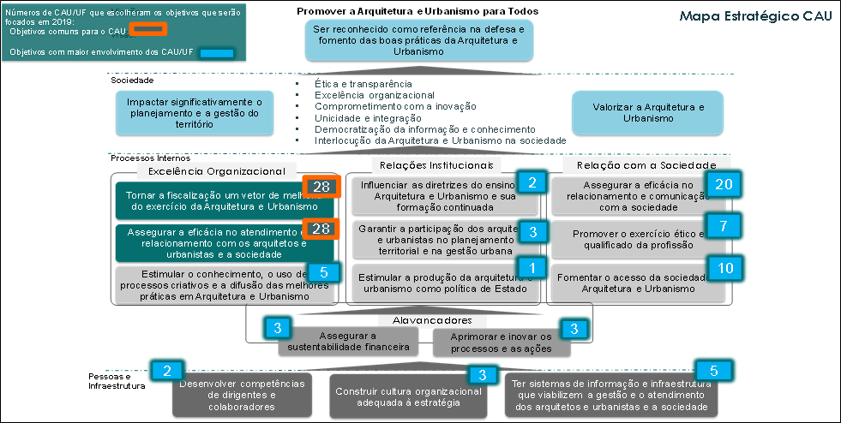

Para a Reprogramação do Plano de Ação do exercício de 2019, as iniciativas estratégicas a serem implementadas pelo Conselho, visando ao alcance de resultados que façam a diferença na atuação dos arquitetos e urbanistas brasileiros, focam prioritariamente os Objetivos Estratégicos de âmbito nacional **(i) Tornar a fiscalização um vetor de melhoria do exercício da Arquitetura e Urbanismo; (ii) Assegurar a eficácia no atendimento e no relacionamento com os arquitetos e urbanistas e a sociedade.** Os CAU/UF e o CAU/BR também elencaram outros objetivos estratégicos que melhor atendam às suas prioridades de atuação local, e retratados em seus próprios mapas estratégicos.

Também na busca de levar a **arquitetura e urbanismo para todos os segmentos da sociedade brasileira**, em 2019, uma das prioridades de atuação do Conselho, está voltada para a atuação da profissão junto às classes menos favorecidas.

Essas ações, visando ao alcance da Missão do Conselho **“Arquitetura e Urbanismo para Todos”**, no âmbito do Objetivo Estratégico **“Fomentar o acesso da sociedade à Arquitetura e Urbanismo”** serão implementadas por meio de iniciativas estratégicas em **Assistência Técnica em Habitações de Interesse Social ATHIS**, que devem observar aspectos relevantes para a melhoria da qualidade de vida da população brasileira, em acordo com a Resolução CAU/BR nº 94, de 07 de novembro de 2014, e os princípios da Lei n° 11.888/2008 “...que assegura às famílias de baixa renda assistência técnica pública e gratuita para o projeto e a construção de habitação de interesse social...”.

Em 2019, as ações do CAU, em todo território nacional, estão voltadas para um público alvo composto por 178.165 mil arquitetos, 32.022 mil empresas de arquitetura e, com atividades profissionais representadas por 938.645 mil RRT¹. Frente à programação inicial, se apresentam as seguintes variações: **(i)** crescimento de 0,7% para profissionais ativos (176.941) e de 0,6% para empresas ativas (31.847); e **(ii)** crescimento de 4,4% para os RRT emitidos (898.768).

No contexto do Plano de Ação Reprogramado para 2019, os CAU/UF e o CAU/BR também elencaram outros objetivos estratégicos que melhor atendam às suas prioridades de atuação local, e retratados em seus próprios mapas estratégicos.

Considerando a base de informações do IGEO - exercício 2019, verifica-se que os arquitetos e urbanistas estão presentes, em média, em 54% desses munícipios enquanto as empresas de arquitetura e urbanismo em 35%. No tocante aos trabalhos profissionais realizados, os RRT emitidos apresentam-se, em média, em 86,9% dos municípios brasileiros. Importante mencionar que, considerando a atuação do CAU desde 2012, conforme informações do IGEO, houve emissão de RRT em praticamente todos os municípios brasileiros (Mapa 1).

No cenário sócio-econômico-financeiro, a atuação dos arquitetos e urbanistas contribui para o desenvolvimento e melhoria da qualidade de vida da população do Brasil representada por 208,791 milhões de pessoas[1], com um PIB de R$ 5,9 trilhões e um IDH de 0,70[2].

Nesse contexto, a atuação do CAU em 2019, em prol do desenvolvimento e fortalecimento dos arquitetos e urbanistas e da arquitetura brasileira, compreende **718 iniciativas estratégicas** sendo**: 265 projetos e 453 atividades, das quais 28 estão direcionadas ao aporte de recursos ao Fundo de Apoio Financeiro; 25 ao aporte de recursos ao Centro de Serviços Compartilhados CSC; e 26 à Reserva de Contingência.**

Comparativamente a programação inicialmente aprovada para 2019, verifica-se um incremento de 10 iniciativas estratégicas (708 na programação 2019).

**Para o desenvolvimento dessas iniciativas, os recursos direcionados totalizam R$ 289,3 milhões, dos quais os CAU/UF respondem por R$ 226,4 milhões, ou 78,2% e o CAU/BR por R$ 63,0 milhões, ou 21,8%.** Frente às metas da programação inicialmente aprovada para 2019, verifica-se uma variação positiva de 0,6% (R$ 1,6 milhão da programação inicial 2019).

Mapa 1. Sistema de Inteligência Geográfica do CAU IGEO.

**(Municípios com Empresas de Arquitetura e Urbanismo X Municípios com Arquitetos e Urbanitas X Municípios com RRT emitidos).**



Os direcionadores estratégicos, objeto de todo o processo do Planejamento do CAU 2023, e as programações que os CAU/UF e o CAU/BR, na forma dos projetos e atividades estruturados nos Planos de Ação e Orçamento, apontam que a reprogramação do Plano de Ação 2019, enfatizando a **alocação estratégica de recursos** como forma de garantir a implementação do planejamento do CAU e o alcance dos resultados institucionais da Visão de Futuro 2023, focam:

* **Fiscalização mínimo de 15%** (quinze por cento) do total das receitas de arrecadação do exercício (anuidades, RRT e taxas e multas) deduzidos os valores destinados ao Fundo de Apoio, deve ser alocado em projetos estratégicos para atender ao objetivo estratégico **"Tornar a fiscalização um vetor de melhoria do exercício da Arquitetura e Urbanismo"**.
* **Atendimento mínimo de 10%** (dez por cento) do total das receitas de arrecadação do exercício (anuidades, RRT e taxas e multas) deduzidos os valores destinados ao Fundo de Apoio, deve ser alocado em projetos estratégicos para atender ao objetivo estratégico **"Assegurar a eficácia no atendimento e no relacionamento com os arquitetos e urbanistas e a sociedade"**.
* **Objetivos estratégicos locais mínimo de 6%** (seis por cento) do total das receitas de arrecadação do exercício (anuidades, RRT e taxas e multas) deduzidos os valores destinados ao Fundo de Apoio, deve ser alocado em projetos estratégicos para atender **os objetivos estratégicos selecionados pelo CAU/BR e pelos CAU/UF**.
* **Capacitação mínimo de 2%** (dois por cento) e **máximo de 4%** (quatro por cento) do valor total das respectivas folhas de pagamento (salários, encargos e benefícios), do CAU/UF e do CAU/BR, deve ser **alocado em ações de capacitação dos conselheiros e colaboradores**, para atender ao **objetivo estratégico "Desenvolver competências de dirigentes e colaboradores"**.
* **Comunicação mínimo de 3%** (três por cento) do total das receitas de arrecadação do exercício (anuidades, RRT e taxas e multas) deduzidos os valores destinados ao Fundo de Apoio, deve ser alocado em projetos estratégicos para atender o objetivo estratégico **"Assegurar a eficácia no relacionamento e comunicação com a sociedade"**.
* **Patrocínios máximo de 5%** (cinco por cento) do total dos recursos oriundos das receitas de arrecadação do exercício (anuidades, RRT e taxas e multas) deduzidos os valores destinados ao Fundo de Apoio, deve ser **alocado em patrocínios** para atender ao objetivo estratégico **"Estimular o** **conhecimento, o uso de processos criativos e a difusão das melhores práticas em Arquitetura e Urbanismo"**.
* **ATHIS mínimo de 2%** (dois por cento) do total das receitas de arrecadação, excluindo os valores destinados ao Fundo de Apoio, deve ser alocado em projetos estratégicos de Assistência Técnica em Habitações de Interesse Social ATHIS, para atender ao objetivo Estratégico **“Fomentar o acesso da sociedade à arquitetura e urbanismo”**.

Esta reprogramação também contempla orientações estratégicas para: **(i)** destinação de **gastos com pessoal** (salários, encargos e benefícios) **no limite máximo de 55%** das receitas correntes; e **(ii)** **“Reserva de Contingência”**, com o objetivo de suportar eventuais ações de natureza estratégica e operacional não contempladas na Reprogramação do Plano de Ação aprovada. Os recursos alocados correspondem em **até 2%** dos recursos oriundos das receitas de arrecadação líquida previstas para o exercício.

**1.ORIGEM DOS RECURSOS**

A proposta de Reprogramação do Plano de Ação e Orçamento do Conselho de Arquitetura e Urbanismo para o exercício de 2019, submetida à aprovação do Plenário do CAU/BR, compreende as propostas de 27 CAU/UF e pelo CAU/BR, sendo 19 CAU/UF reprogramados ordinariamente (CAU/BR e os seguintes CAU/UF- AC; AM; AP; CE; DF; ES;MA; MG; MS; PB; PE; PI; PR; RN; RO; RR; SC; SE e TO), 3 CAU/UF que mantiveram os valores da Programação inicial (AL; GO; PA), e 5 CAU/UF que realizaram Reprogramação Extraordinária (BA; MT; RJ; RS e SP), em datas anteriores ou posteriores à Reprogramação Ordinária.

Comparativamente à Programação inicialmente aprovada, para 2019 (R$ 287,8 milhões), esta proposta de Reprogramação apresenta uma variação positiva, em média 0,6%, refletindo um acréscimo de recursos no montante de R$ 1,6 milhão (Gráficos 1 a 3).

No CAU/BR, apresenta uma leve variação frente à programação atual, ou seja, um crescimento de 3,7%, ou crescimento de R$ 2,2 milhões no montante dos recursos inicialmente previstos (Gráfico 4). Nos CAU/UF, verifica-se uma variação negativa de 1,4%, ou redução de recursos no montante de R$ 636,5 mil à programação incialmente prevista (Gráfico 5).

As variações decorrem, basicamente, dos **incrementos** nas previsões das receitas de Outras Receitas (29,0%); Anuidades de Exercícios Anteriores de Pessoa Jurídica (27,2%); Anuidades de Exercícios Anteriores de Pessoa Física (14,1%); e RRT (1,3%), bem como das **reduções** em Anuidades de Pessoa Jurídica do Exercício (6,6%); Taxas e Multas (3,0%); Anuidades de Pessoa Física do Exercício (2,8%) e Aplicações Financeiras (1,0%).

Gráfico 1. Demonstrativo Comparativo de Fontes de Recursos.

(Reprogramação 2019 X Programação 2019).

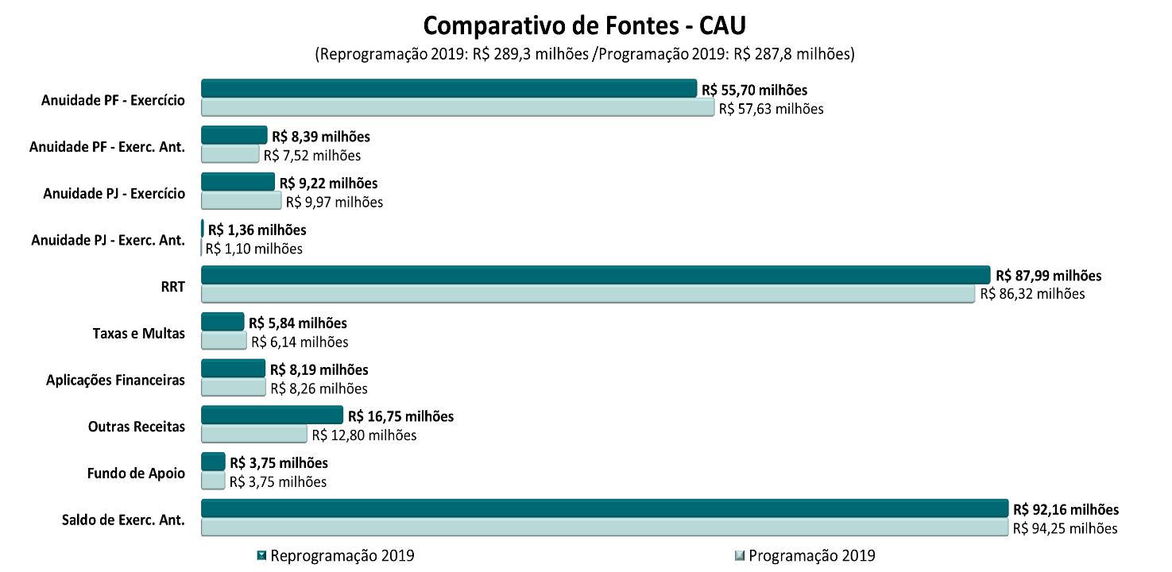



Gráfico 2. Composição da Origem de Recursos do CAU.

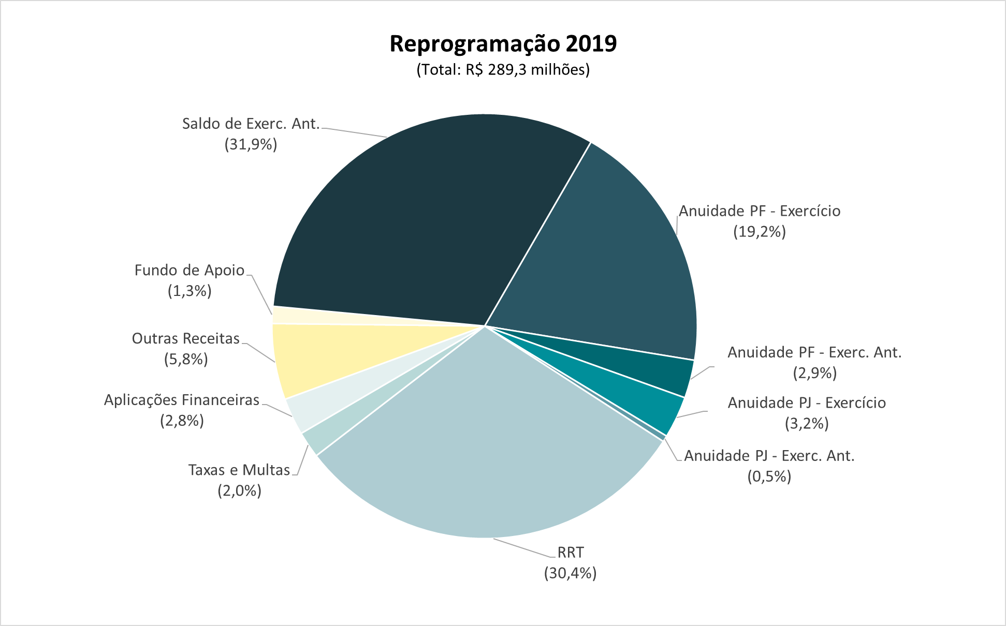

Gráfico 3. Distribuição dos Recursos dos CAU/UF e CAU/BR.

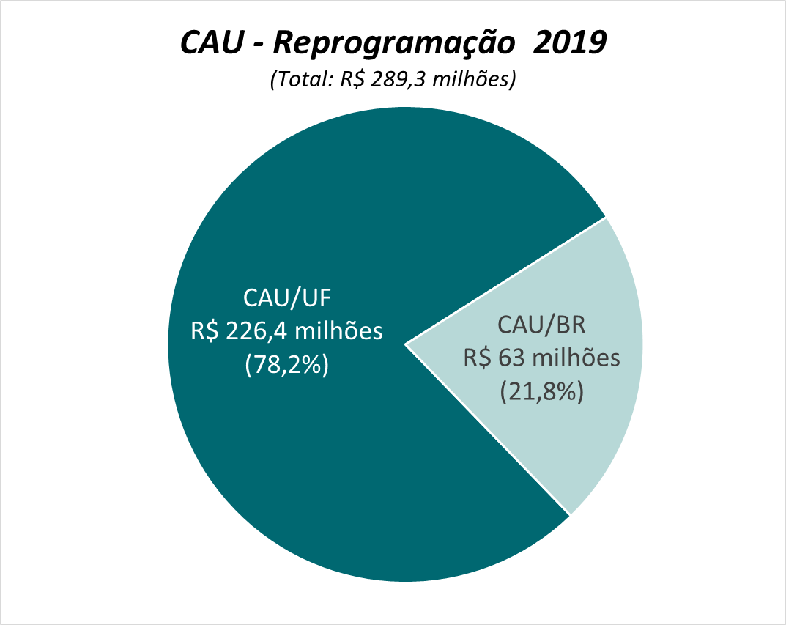

## Dos Recursos do CAU/BR

Os recursos destinados ao CAU/BR, para o desenvolvimento dos Planos de Ação contemplados nesta proposta de Reprogramação para o exercício de 2019, totalizam R$ 63,0 milhões. Em comparação ao inicialmente aprovado para este exercício (R$ 60,7 milhões), verifica-se uma **variação positiva de 3,7%**, ou um aumento de R$ 2,2 milhões no montante de recursos inicialmente previstos.

Das **Fontes de Recursos** para suportar a realização das ações constantes no Plano de Ação reprogramado, representadas em **83 iniciativas estratégicas**, **53,7%** dos recursos totais, ou R$ 33,8 milhões, advêm das **receitas de arrecadação** (anuidades (do exercício e de exercícios anteriores), taxas e multas e RRT); **23,3%** de **outras receitas**, ou R$ 14,6 milhões (Ressarcimento CSC R$ 9,96 milhões; Restituições e indenizações R$ 69,79 mil; Carteiras de Identidade Profissional R$ 982 mil; Encontro de contas CSC – TAQ e 0800 R$ 8,44 mil; Transferências Correntes - 2011 (CREA/MT) R$ 3,46 milhões e Aplicações financeiras do SGI R$ 162 mil); **21,0%** de **saldos de exercícios anteriores**, ou R$ 13,2 milhões (sendo: R$ 10 milhões do CAU/BR; R$ 2 milhões do CSC Serviços Essenciais e R$ 1,2 milhão do CSC por adesão - SGI) e **2,1%** de **aplicações financeiras**, ou R$ 1,3 milhão. A representação gráfica apresenta-se no Gráfico 4.

Gráfico 4. Composição da Origem de Recursos do CAU/BR.

(Reprogramação 2019 X Programação 2019).

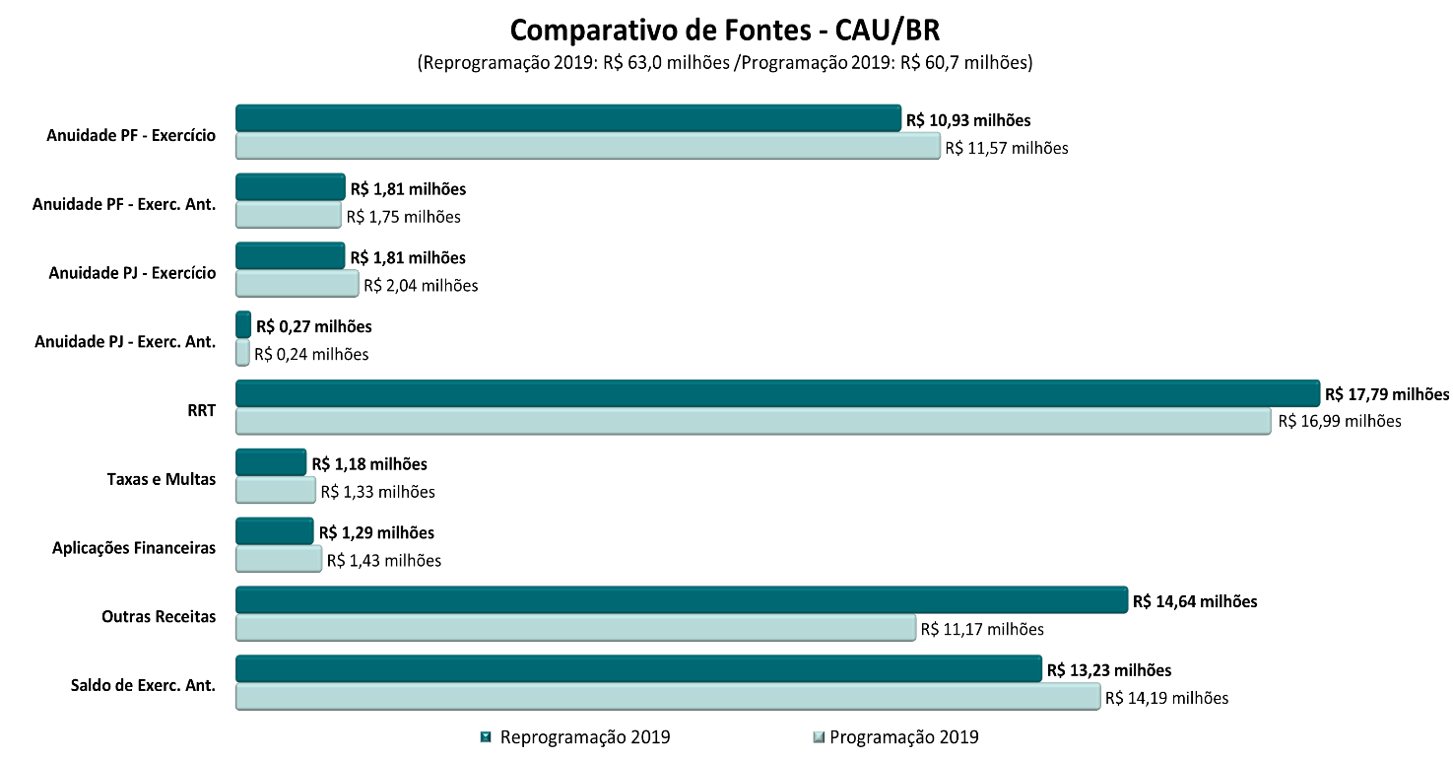



## 1.2 Dos Recursos do CAU/UF

Os recursos destinados aos CAU/UF, para o desenvolvimento dos Planos de Ação contemplados nesta proposta de Reprogramação para o exercício de 2019, totalizam R$ 226,4 milhões. Comparativamente ao inicialmente aprovado para este exercício R$ 227,0 milhões, verifica-se uma variação negativa de 0,3%, ou uma redução de R$ 636,5 mil no montante dos recursos inicialmente destinados ao desenvolvimento das programações.

Das **Fontes de Recursos** para suportar a realização das ações constantes no Plano de Ação reprogramado, representadas em **635 iniciativas estratégicas**, **59,5%** dos recursos totais, ou R$ 134,7 milhões, advêm das **receitas de arrecadação** (anuidades (do exercício e de exercícios anteriores), taxas e multas e RRT); **34,9%** de **saldos de exercícios anteriores**, ou R$ 78,9 milhões; **3,0%** de **aplicações financeiras**,ou R$ 6,9 milhões; **1,7%** do **Fundo de Apoio Financeiro aos CAU/UF**, ou R$ 3,8 milhões; e **0,9%** de **outras receitas**, ou R$ 2,1 milhões. A composição e a representação gráfica apresentam-se no Gráfico 5. O detalhamento por CAU/UF consta no Anexo 2.

Gráfico 5. Demonstrativo Comparativo de Fontes CAU/UF.

(Reprogramação 2019 X Programação 2019).

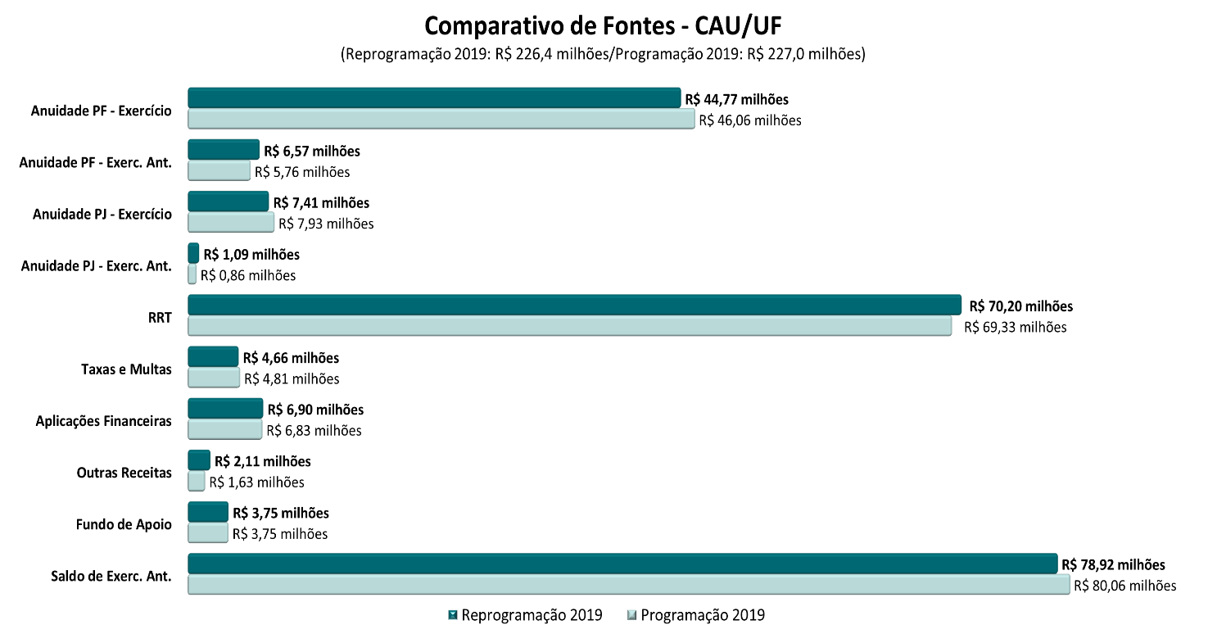



No Plano de Ação reprogramado para 2019, os recursos oriundos do Fundo de Apoio destinados à complementação das fontes de receitas necessárias à plena operação dos CAU/UF, enquadrados como CAU Básico, são da ordem de R$ 3,8 milhões.

Pelas propostas de Reprogramação apresentadas pelos CAU Básico, os recursos do Fundo de Apoio Financeiro aos CAU/UF alocados às suas reprogramações, representam 29,8% do total dos recursos envolvidos na execução de seus Planos de Ação, ou seja R$ 12,6 milhões. A composição e demonstrativo dos recursos do Fundo de Apoio direcionados aos CAU Básico apresenta-se no Quadro 1.

Quadro 1. Demonstrativo de Disponibilizações e Utilizações dos Recursos do Fundo de Apoio.

(Valores em R$ 1,00).

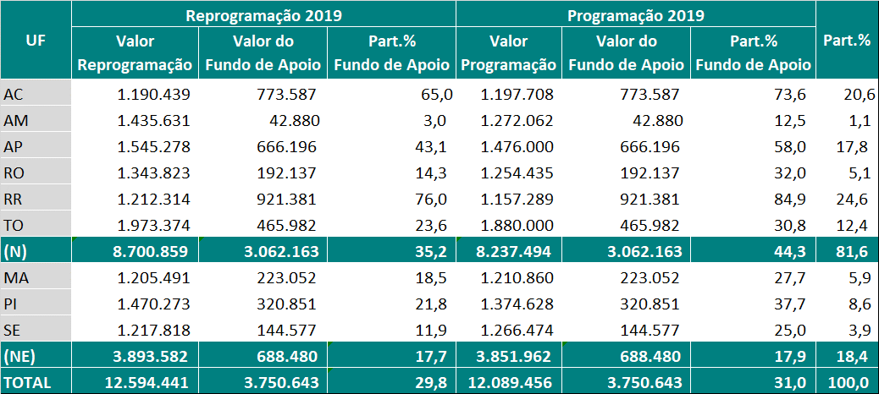

No tocante aos recursos destinados aos CAU/UF (R$ 226,4 milhões), pouco mais de 79,3% são destinados às regiões Sudeste e Sul, sendo: região Sudeste com R$ 126,4 milhões, ou 55,8%, e região Sul com R$ 53,1 milhões ou 23,4%. Na sequência, a região Nordeste se apresenta com 9,1% (R$ 20,7 milhões), seguida pelas regiões Centro-Oeste e Norte com 6,7% (R$ 15,1 milhões) e 4,9% (R$ 11,1 milhões), respectivamente. A representação gráfica está na forma do Gráfico 6. O detalhamento por CAU/UF apresenta-se no Anexo 2.

Gráfico 6. Demonstrativo Comparativo dos Recursos CAU/UF por Região.

(Reprogramação 2019 X Programação 2019).

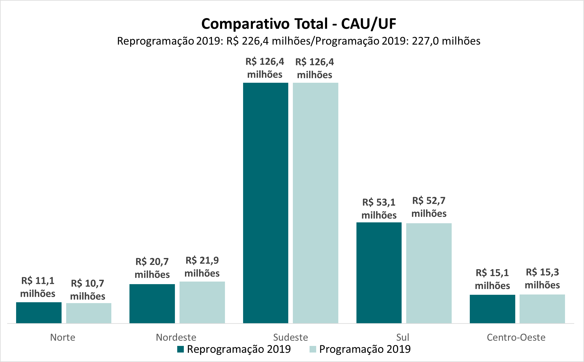

# 2. APLICAÇÃO DOS RECURSOS

A Reprogramação do Plano de Ação e Orçamento do CAU para 2019 contemplando recursos no montante de R$ 289,3 milhões, envolve a execução de 718 iniciativas estratégicas. Aos 265 projetos estão direcionados 39,2% dos recursos totais, ou R$ 113,3 milhões. As 453 atividades respondem por recursos no montante de R$ 176,0 milhões, ou 60,8%. Estas iniciativas estratégicas incluem as 28 atividades de Aporte ao Fundo de Apoio que recebem R$ 2,9 milhões, ou 1,0% do total; as 27 atividades de contribuição ao Centro de Serviços Compartilhados CSC com R$ 8,6 milhões, ou 3,0%; e às 25 atividades de Reserva de Contingência os recursos direcionados são de R$ 1,8 milhão, ou 0,6%.

Do total da proposta de reprogramação ao Plano de Ação do CAU exercício 2019, em 83 iniciativas estratégicas, o CAU/BR aplicará 21,8%, ou R$ 63,0 milhões, enquanto que os CAU/UF, em 635 iniciativas, serão responsáveis pela aplicação de cerca de 78,2% dos recursos, ou R$ 226,4 milhões, conforme demonstrado nos Quadros 2 e 3 e nos Gráficos 7 e 8. O detalhamento por CAU/UF e CAU/BR, e a análise comparativa das aplicações por iniciativas da Reprogramação 2019 x Programação 2019 constam no Anexo 1.

Da programação a ser desenvolvida pelo CAU/BR, cabe mencionar as ações destinadas ao Centro de Serviços Compartilhados CSC, de gestão e custeio compartilhado com os CAU/UF, que envolvem recursos no montante de R$ 15,03 milhões, representando 24,7% da programação total do CAU/BR (R$ 63,0 milhões), sendo:

* ***CSC Serviços Essenciais:*** *R$ 12,4 milhões (conforme especificado nas Diretrizes para Elaboração da Reprogramação do Plano de Ação do CAU exercício 2019)*
* ***CSC Serviços por Adesão****: R$ 2,66 milhões, correspondendo:*
  + *Plataforma Integrada de Gestão - R$ 1,72 milhão;*
  + *Serviços de Controle e Cobrança Siscaf - R$ 943,44 mil*

Gráfico 7. Aplicação de Recursos por Projeto/Atividade.

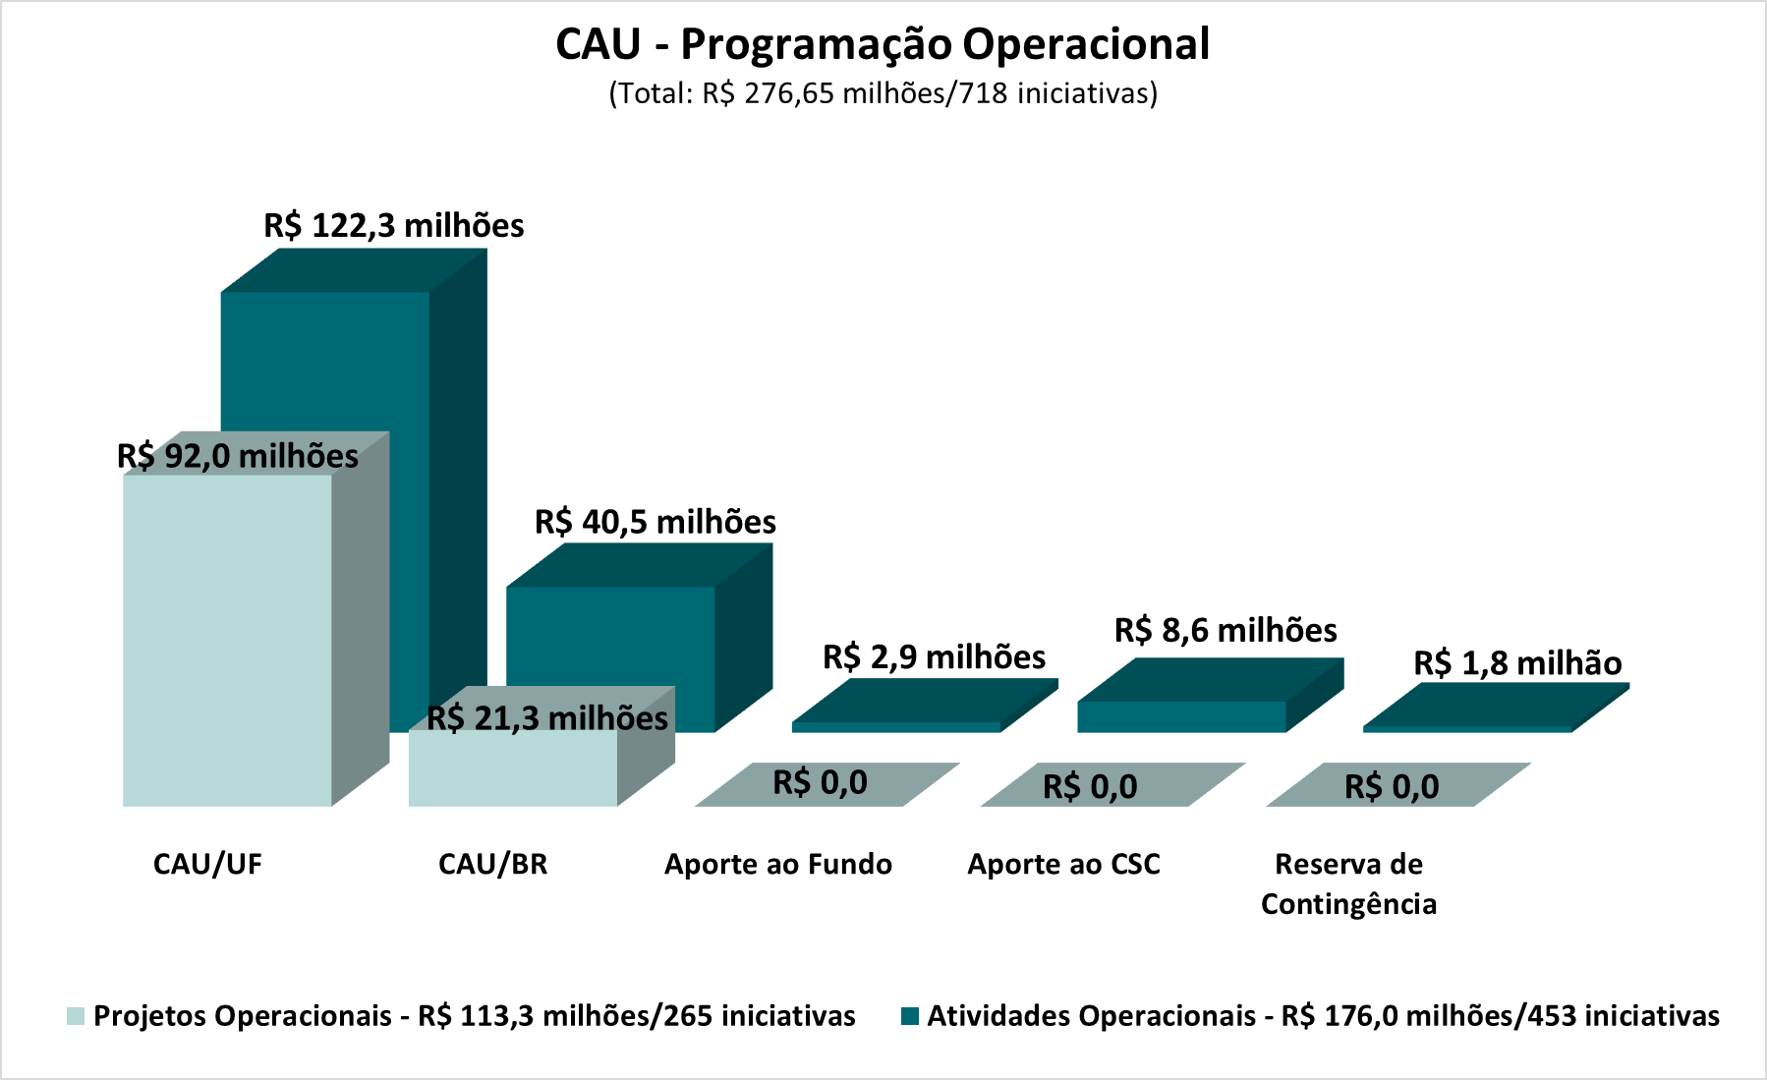

Gráfico 8. Demonstrativo Comparativo de Atividade.

(Reprogramação 2019 x Programação 2019).

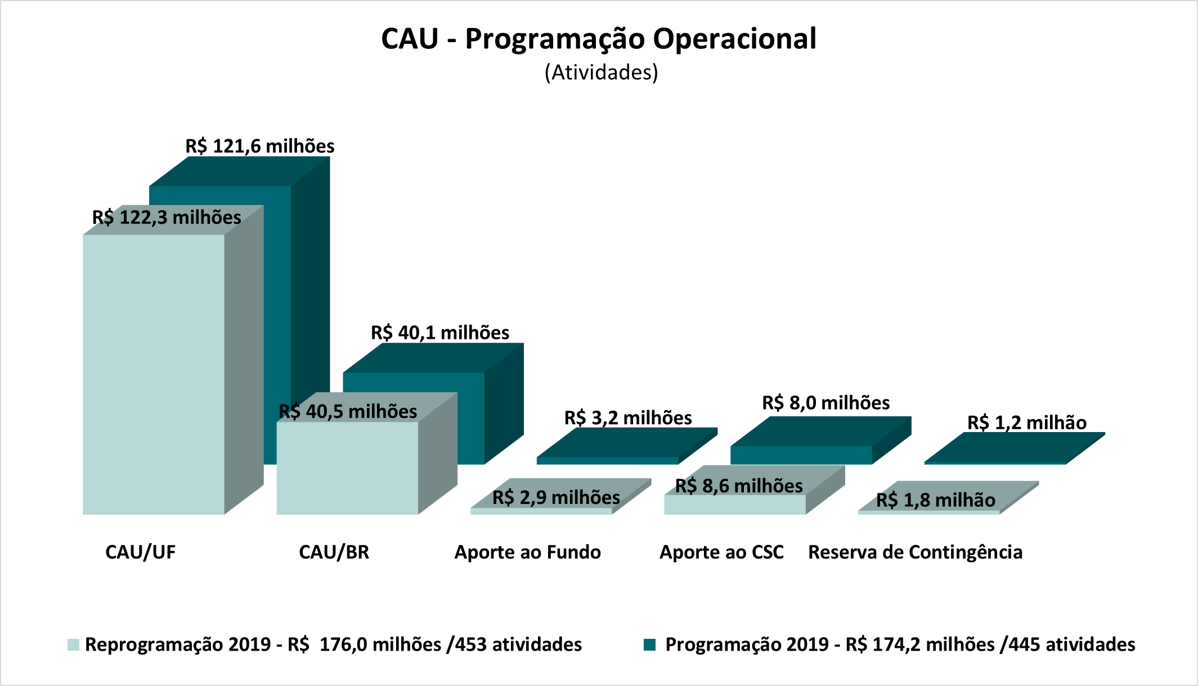

Quadro 2. Demonstrativo Comparativo de Atividade.

(Reprogramação 2019 x Programação 2019).

(Valores em R$ 1,00).



* Os dados dos CAU/BA, CAU/MT, CAU/RJ, CAU/RS e CAU/SP, no tocante à Programação 2019, estão em conformidade com as propostas das Reprogramações Extraordinárias aprovadas para esses CAU/UF, uma vez que ocorreram em data anterior ou posterior à Reprogramação Ordinária. Na Reprogramação, os CAU/AL; GO; PA mantiveram os valores da Programação 2019 aprovada.

Quadro 3. Demonstrativo Comparativo de Projetos.

(Reprogramação 2019 x Programação 2019)

(Valores em R$ 1,00).



* Os dados dos CAU/BA, CAU/MT, CAU/RJ, CAU/RS e CAU/SP, no tocante à Programação 2019, estão em conformidade com as propostas das Reprogramações Extraordinárias aprovadas para esses CAU/UF, uma vez que ocorreram em data anterior ou posterior à Reprogramação Ordinária. Na Reprogramação, os CAU/AL; GO; PA mantiveram os valores da Programação 2019 aprovada.

# 3. APLICAÇÃO DOS RECURSOS POR OBJETIVOS ESTRATÉGICOS.

Para a Reprogramação do Plano de Ação do CAU de 2019, as iniciativas estratégicas a serem implementadas pelo Conselho focam prioritariamente os Objetivos Estratégicos de âmbito nacional, que são: ***Tornar a fiscalização um vetor de melhoria do exercício da Arquitetura* *e Urbanismo* e *Assegurar a eficácia no atendimento e no relacionamento com os arquitetos e urbanistas e a sociedade.*** Os CAU/UF e o CAU/BR também elencaram outros objetivos estratégicos (dois em média) para atuação prioritária, conforme demonstrado no Anexo 4 “Matriz das Iniciativas Estratégicas vinculadas aos Objetivos Estratégicos Principais por CAU/UF e CAU/BR (Quantidades)” e nos Anexos 4.1 “Matriz das Iniciativas Estratégicas vinculadas aos Objetivos Estratégicos Principais por CAU/UF e CAU/BR (Valores e Percentuais)”. Os objetivos estratégicos, por CAU/UF e CAU/BR, estão tratados nos próprios Mapas Estratégicos representados a partir do Anexo 8.

Quanto à destinação de recursos estratégicos, observando os limites estabelecidos nas Diretrizes da Reprogramação do Plano de Ação 2019, com base na receita de arrecadação do exercício líquida (RAL), de R$ 162,3 milhões, o CAU atende os respectivos percentuais e valores, como segue: **Fiscalização** com **29,2%** da RAL, ou R$ 47,3 milhões; **Atendimento** com **19,6%**, ou R$ 31,9 milhões; **Comunicação** com **7,8%**, ou R$ 12,7 milhões; **Patrocínios** com **2,1%**, ou R$ 3,4 milhões; **Objetivos Estratégicos Locais** com **54,2%**, ou 88,0 milhões, e **2,3 %** ou 3,7 milhões direcionados para **Assistência Técnica em Habitações de Interesse Social ATHIS,** conforme demonstrado e detalhado, por CAU/UF e CAU/BR, no Anexo 7.

Para as iniciativas em **Capacitação**, de conselheiros e do corpo funcional do CAU,são destinados **2,7%**, ou R$ 2,5 milhões, considerando o total de gastos com a folha de pagamentos (salários, encargos e benefícios), ou R$ 95,2 milhões, conforme demonstrado no Anexo 7.

No tocante aos limites de aplicações em **Pessoal** (salários e encargos), considerando que para o cálculo do índice não são considerados os valores destinados a rescisões contratuais e benefícios concedidos (totalizando R$ 12,0 milhões), estão sendo destinados recursos no montante de R$ 83,2 milhões, ou **42,2%** das receitas correntes (R$ 193,5 milhões). Para **Reserva de Contingência** os recursos destinados são de R$ 1,8 milhão, ou **1,1%** da RAL, conforme demonstrados nos Anexos 6 e 7.

O **CAU/BR**, que contempla uma receita de arrecadação líquida no total de R$ 31,1 milhões, apresenta as destinações estratégicas dimensionadas e atendidas, da seguinte forma: **Fiscalização** com **19,8%** ou R$ 6,2 milhões; **Atendimento** com **29,1%** ou R$ 9,1 milhões; **15,7%** ou R$ 4,9 milhões para **Comunicação**; para os **Objetivos Estratégicos elencados como prioritários** pelo CAU/BR “Influenciar as diretrizes de ensino de Arquitetura e Urbanismo e sua formação continuada”, “Assegurar a eficácia na relacionamento e comunicação com a sociedade”, e “Promover o exercício ético e qualificado da profissão “estão direcionados recursos no montante de R$ 6,2 milhões, ou **20,0%** da RAL. Para o objetivo estratégico de “Fomentar o Acesso da Sociedade à Arquitetura e Urbanismo”, no âmbito da ATHIS, os recursos envolvidos são de R$ 622,8 mil, ou **2,0%**. Para **Capacitação** são destinados **2,0%** ou R$ 383,2 mil, considerando que o total da folha de pagamentos monta em R$ 20,5 milhões, conforme demonstrado nos anexos 4.1 e 7. Cabe mencionar que, frente às prioridades estratégicas de atuação do CAU/BR, em 2019, não estão sendo direcionados recursos, em sua programação, para Patrocínios.

No tocante aos limites de aplicações em **Pessoal** (salários e encargos), considerando que estão sendo destinados recursos no montante de R$ 17,6 milhões (excetuando os valores destinados a benefícios concedidos), o índice situa-se em **35,3%** das receitas correntes (R$ 49,7 milhões), conforme demonstrado nos anexos 4.1 e 6. Para **Reserva de Contingência** os recursos destinados são de R$ 622,8, ou **2,0%** da RAL), conforme demonstrado nos anexos 6 e 7.

**Os CAU/UF**, que respondem por uma receita de arrecadação do exercício líquida (RAL) no valor de R$ 131,2 milhões, apresentam as destinações estratégicas dimensionadas e atendidas, da seguinte forma: **31,4%** ou R$ 41,2 milhões para **Fiscalização**; **17,4%** ou R$ 22,8 milhões para **Atendimento**; **5,9%** ou R$ 7,8 milhões para **Comunicação**; **2,6%** ou R$ 3,4 milhões para **Patrocínios**; **62,3%** ou R$ 81,7 milhões para os **Objetivos Estratégicos elencados prioritários pelos CAU/UF**; 2,4**%** ou R$ 3,1 milhões para **ATHIS**. Para a **Capacitação** são destinados **2,9%** ou R$ 2,2 milhões, considerando que o total da folha de pagamentos, desses CAU/UF, monta em R$ 74,7 milhões, conforme demonstrado nos anexos 4.1 e 7.

No tocante aos limites de aplicações em **Pessoal** (salários e encargos), considerando que estão sendo destinados recursos no montante de R$ 65,7 milhões (excetuando-se os valores destinados a rescisões contratuais e benefícios concedidos), o índice situa-se em **44,5%** das receitas correntes (R$ 147,6 milhões). Para **reserva de contingência** os recursos destinados são de R$ 1,1 milhão, ou **0,9%** da RAL), conforme demonstrado nos anexos 6 e 7.

A composição da destinação estratégica de recursos, observando as quantidades de iniciativas a serem implementadas por Objetivos Estratégicos e valores direcionados à sua execução, no atendimento aos limites estabelecidos nas Diretrizes da Reprogramação do Plano de Ação 2019, apresenta-se no Quadro 4. O detalhamento por CAU/UF e CAU/BR consta do Anexo 4, 4.1 e 7.

Quadro 4. CAU Aplicações por Objetivos Estratégicos dos CAU/UF e CAU/BR

(Valores em R$ 1,00).



# 4. APLICAÇÃO ORÇAMENTÁRIA DE RECURSOS.

Por elemento de despesas, das aplicações orçamentárias do CAU para a implementação das iniciativas estratégicas contempladas na Reprogramação do Plano de Ação 2019, R$ 289,3 milhões, estão destinados aos **gastos com pessoal** (salários, encargos e benefícios) e diárias **33,7%, ou R$ 97,6 milhões**, seguido de **serviços de terceiros com 28,2%, ou R$ 81,6 milhões**. Para as despesas com **Imobilizado** estão direcionados **R$ 91,4 milhões representando 31,6% do total**. As aplicações em **Encargos Diversos** (R$ 4,2 milhões) e **Material de Consumo** (R$ 1,8 milhão) **respondem por 1,5% e 0,6%, respectivamente**, conforme demonstrado no Quadro 5 e detalhado, por CAU/UF e CAU/BR, no Anexo 5. Os **aportes ao Fundo de Apoio** totalizam **R$ 2,9 milhões, ou 1,0%;** e ao **Centro de Serviço Compartilhado CSC** montam em **R$ 8,6 milhões, ou 3,0%;** e a **Reserva de Contingência R$ 1,8 milhão, ou 0,6%** do total das aplicações, conforme demonstrado no Quadro 5 e detalhado no Anexo 5.

Os recursos a serem aplicados pelo CAU/BR são da ordem de R$ 63,0 milhões, representando 21,8% do total (R$ 289,3 milhões). Os CAU/UF respondem por R$ 226,4 milhões, ou 78,2%. O detalhamento por CAU/UF e CAU/BR consta do Anexo 5. A composição e a representação gráfica apresentam-se no Quadro 5 e nos 9, 9.1 e 9.2.

Dos limites de utilização dos recursos de Receitas Correntes destinados a despesas com Pessoal, Encargos e Benefícios por CAU/UF e CAU/BR a composição encontra-se no Anexo 6.

Quadro 5. Aplicação por Elemento de Despesas – CAU/UF e CAU/BR.

(Valores em R$ 1,00).



Gráfico 9. Aplicações por Elemento de Despesas – CAU.

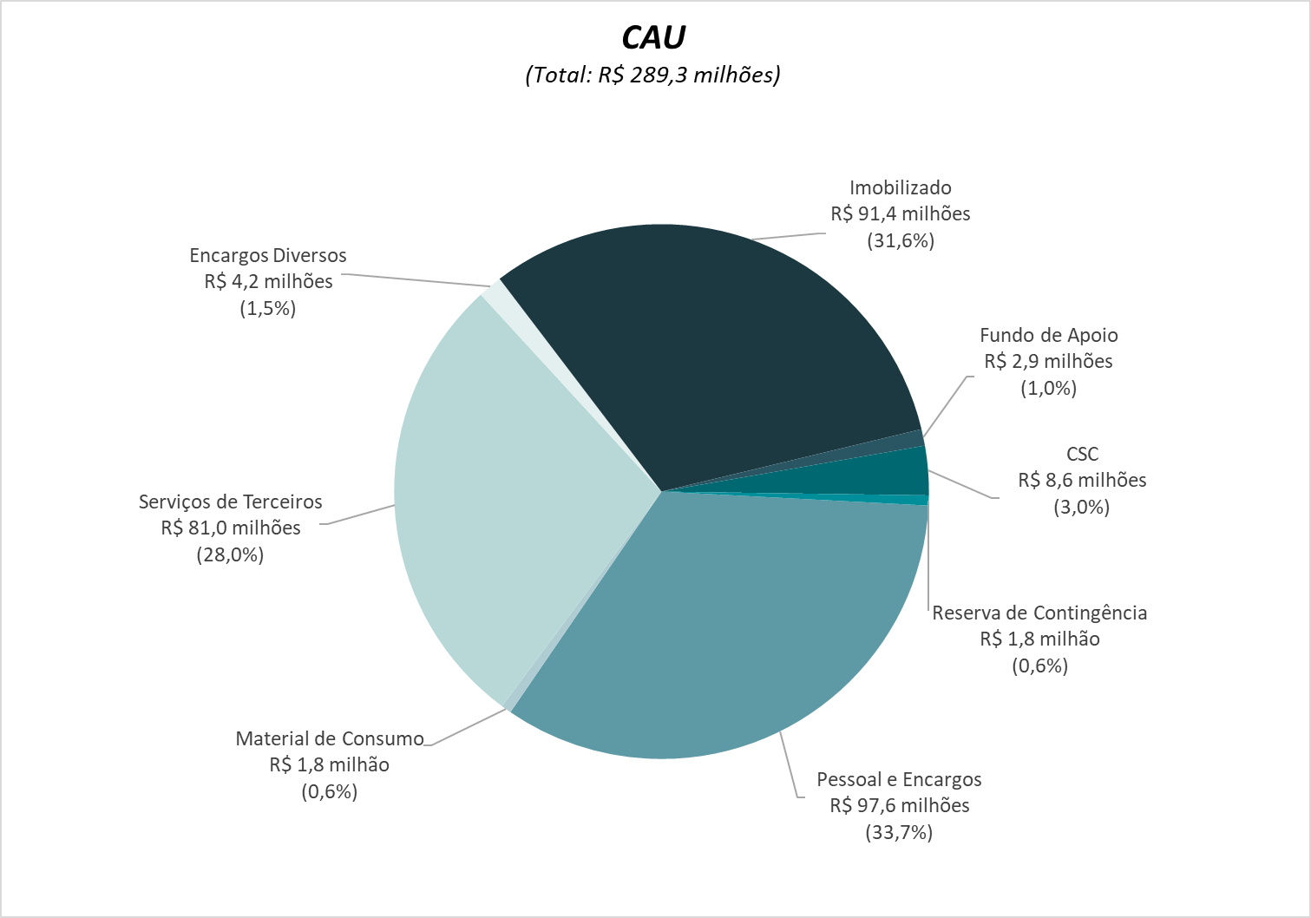

Gráfico 9.1. Aplicações por Elemento de Despesas – CAU/BR.

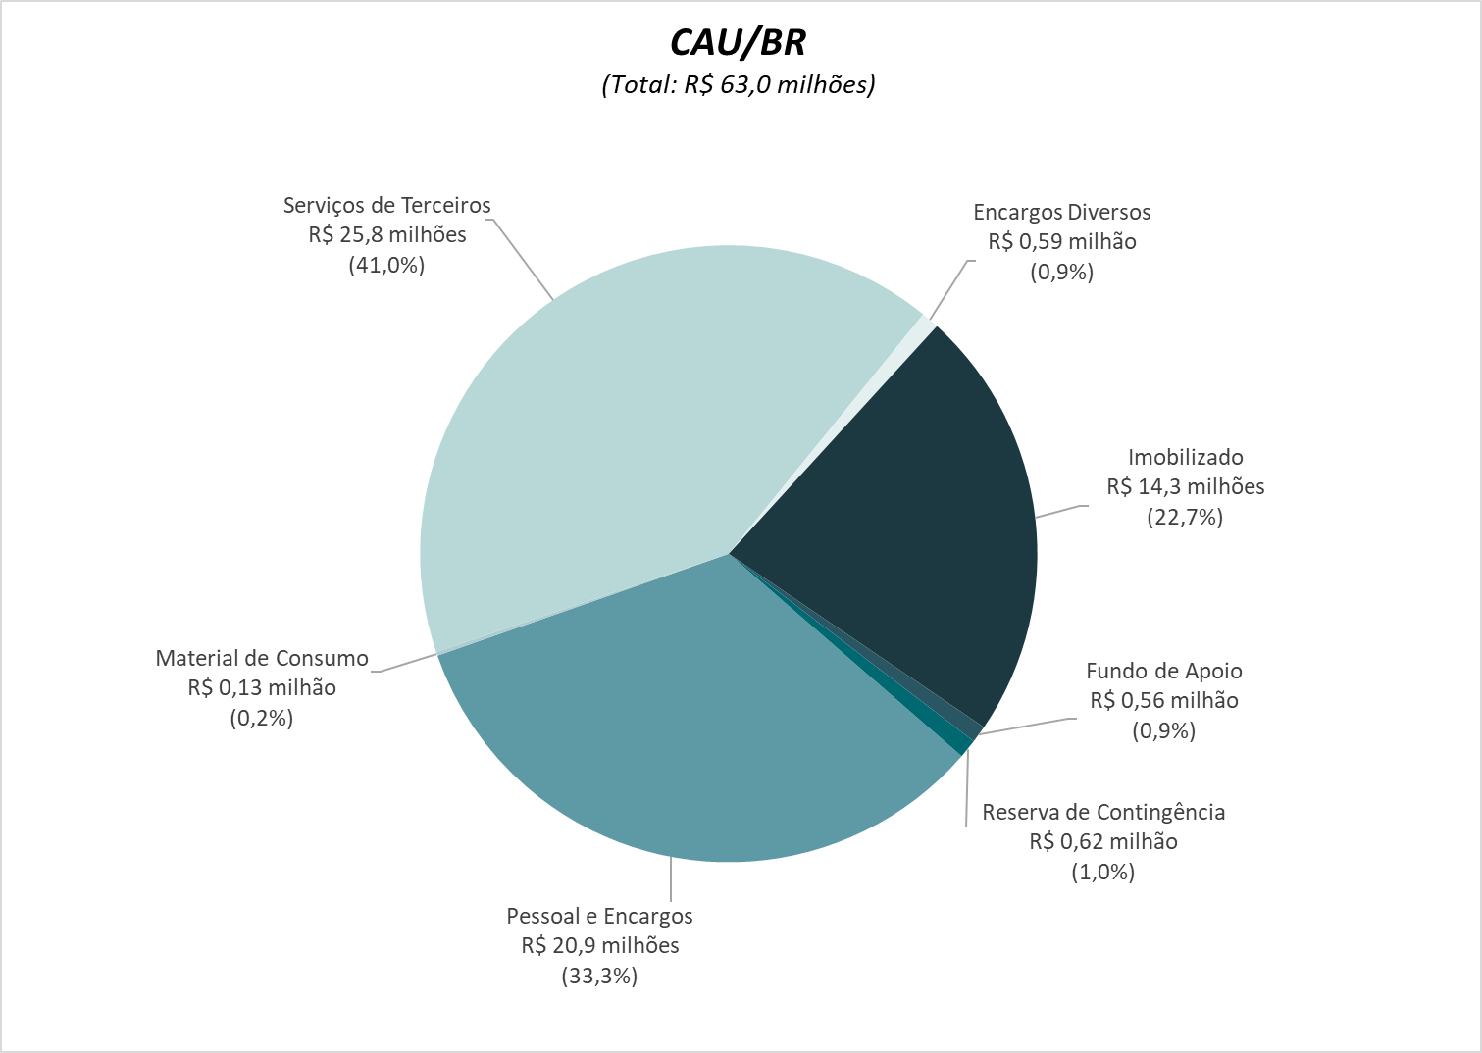

Gráfico 9.2. Aplicações por Elemento de Despesas – CAU/UF.

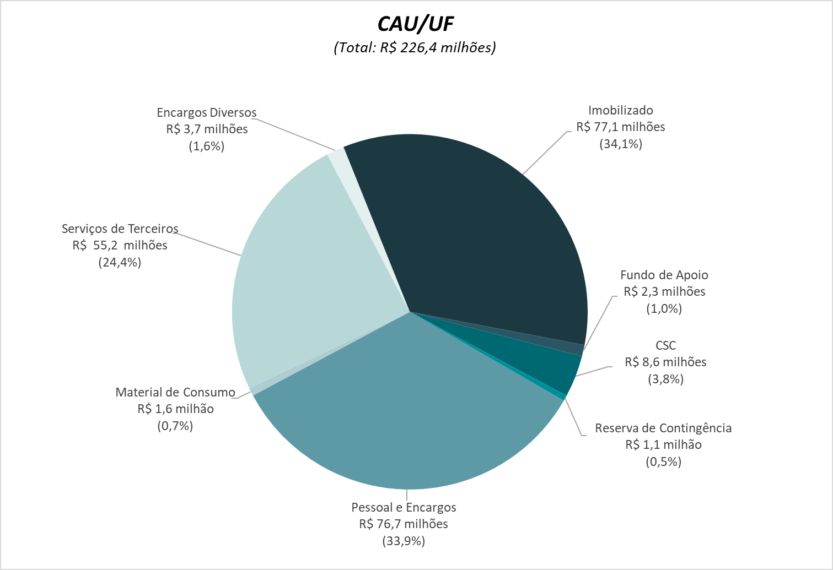

Quadro 5.1. Aplicações por Elementos de Despesa dos CAU/UF – por Região.

(Valores em R$ 1,00)



# 5. ANEXOS

Anexo 1 Demonstrativo Comparativo da Reprogramação do Plano de Ação CAU 2019 (Reprogramação 2019 X Programação 2019).

Anexo 2 Demonstrativos das Fontes de Receitas por CAU/UF e CAU/BR.

Anexo 3 Demonstrativos das Aplicações Totais por Iniciativa Estratégica.

Anexo 3.1 Demonstrativos das Aplicações por Iniciativa Estratégica da Programação Operacional, Fundo de Apoio, Contribuição CSC e Reserva de Contingência.

Anexo 3.2 Demonstrativos de Aportes ao Fundo de Apoio por CAU/UF e CAU/BR.

Anexo 3.3 Demonstrativos de Contribuição ao Centro de Serviços Compartilhados por CAU/UF e CAU/BR.

Anexo 3.4 Demonstrativos de Reserva de Contingência por CAU/UF e CAU/BR.

Anexo 3.5 Demonstrativo Comparativo das Aplicações por Programação Operacional, Fundo de Apoio, Contribuição CSC e Reserva de Contingência (Reprogramação 2019 X Programação 2019).

Anexo 4 Matrizes das Iniciativas Estratégicas vinculadas aos Objetivos Estratégicos Principais por CAU/UF e CAU/BR (Quantidades).

Anexo 4.1 Matrizes das Iniciativas Estratégicas vinculadas aos Objetivos Estratégicos Principais por CAU/UF e CAU/BR (Valores e Percentuais).

Anexo 5 Demonstrativos das Aplicações por Elementos de Despesa por CAU/UF e CAU/BR.

Anexo 6 Demonstrativo Comparativo dos Limites de Destinação Estratégica de Recursos por CAU/UF e CAU/BR (Receitas Correntes X Despesas com Pessoal).

Anexo 7 Demonstrativos dos Limites de Destinação Estratégica de Recursos por CAU/UF e CAU/BR (demais destinações).

Anexo 8 Reprogramações do Plano de Ação e Orçamento do CAU - por CAU/UF e CAU/BR.

**ANEXO 1**

**Demonstrativo Comparativo da**

**Reprogramação do Plano de Ação CAU 2019**

**(Reprogramação 2019 X Programação 2019)**

### Anexo 1. Demonstrativo Comparativo da Reprogramação do Plano de Ação CAU 2019. (Reprogramação 2019 X Programação 2019).



* Os dados dos CAU/BA, CAU/MT, CAU/RJ, CAU/RS e CAU/SP, no tocante à Programação 2019, estão em conformidade com as propostas das Reprogramações Extraordinárias aprovadas para esses CAU/UF, uma vez que ocorreram em data anterior ou posterior à Reprogramação Ordinária. Na Reprogramação, os CAU/AL; GO; PA mantiveram os valores da Programação 2019 aprovada.

**ANEXO 2**

**Demonstrativo Comparativo das Fontes de Receitas por CAU/UF e CAU/BR.**

### Anexo 2. Demonstrativo Comparativo das Fontes de Receitas por CAU/UF e CAU/BR.

* Os dados dos CAU/BA, CAU/MT, CAU/RJ, CAU/RS e CAU/SP, no tocante à Programação 2019, estão em conformidade com as propostas das Reprogramações Extraordinárias aprovadas para esses CAU/UF, uma vez que ocorreram em data anterior ou posterior à Reprogramação Ordinária. Na Reprogramação, os CAU/AL; GO; PA mantiveram os valores da Programação 2019 aprovada.

**ANEXO 3**

**Demonstrativo das Aplicações Totais**

**Por Iniciativa Estratégica.**

### Anexo 3. Demonstrativo das Aplicações Totais por Iniciativa Estratégica.



**Anexo 3.1. Demonstrativo das Aplicações por Iniciativa Estratégica da Programação Operacional, Fundo de Apoio, Contribuição CSC e Reserva de Contingência.**



**Anexo 3.2. Demonstrativo de Aportes ao Fundo de Apoio por CAU/UF e CAU/BR.**



*A diferença de R$ 700 mil estará suportada pela utilização de saldo de recursos do Fundo de Apoio não aplicados em 2017, e a diferença de R$ 562,4 mil será suportada pela utilização do Superávit Financeiro de 2018, de acordo com a proposta nº 03/2019 – CG-FA, de 20 de março de 2019. Os CAU/PA, AL e GO não fizeram Reprogramação em 2019, portanto o valor orçamentário do Fundo de Apoio considerado é o mesmo aprovado na Programação 2019. Já os CAU/RS e MT fizeram a Reprogramação Extraordinária em Junho, antes da pulicação das Diretrizes para elaboração da Reprogramação, portanto foram considerados os mesmos valores da Programação 2019. Vale ressaltar que estes Estados tiveram os abatimentos do Fundo de Apoio nas parcelas em novembro e dezembro/19, ocasiando um saldo financeiro no centro de custo do Fundo de apoio para 2019.

**Anexo 3.3. Demonstrativo de Contribuição ao Centro de Serviços Compartilhados por CAU/UF e CAU/BR.**



**Anexo 3.4. Demonstrativo de Reserva de Contingência por CAU/UF e CAU/BR.**



**Anexo 3.5. Demonstrativo Comparativo das Aplicações por Programação Operacional, Fundo de Apoio, Contribuição CSC e Reserva de Contingência.**

**(Reprogramação 2019 X Programação 2019)**



* Os dados dos CAU/BA, CAU/MT, CAU/RJ, CAU/RS e CAU/SP, no tocante à Programação 2019, estão em conformidade com as propostas das Reprogramações Extraordinárias aprovadas para esses CAU/UF, uma vez que ocorreram em data anterior ou posterior à Reprogramação Ordinária. Na Reprogramação, os CAU/AL; GO; PA mantiveram os valores da Programação 2019 aprovada.

**ANEXO 4**

**Matriz das Iniciativas Estratégicas vinculadas aos Objetivos Estratégicos Principais por CAU/UF e CAU/BR (Quantidades).**

### Anexo 4. Matriz das Iniciativas Estratégicas vinculadas aos Objetivos Estratégicos Principais por CAU/UF e CAU/BR (Quantidades)



**Anexo 4.1. Matriz das Iniciativas Estratégicas vinculadas aos Objetivos Estratégicos (Valores e Percentuais)**



**Anexo 4.1.2. Matriz das Iniciativas Estratégicas vinculadas aos Objetivos Estratégicos Principais por CAU/UF (Valores e Percentuais)**



**Anexo 4.1.3. Matriz das Iniciativas Estratégicas vinculadas aos Objetivos Estratégicos Principais por CAU/UF (Valores e Percentuais).**



**Anexo 4.1.4. Matriz das Iniciativas Estratégicas vinculadas aos Objetivos Estratégicos Principais por CAU/UF e CAU/BR (Valores e Percentuais).**



### 

**ANEXO 5**

**Demonstrativo das Aplicações por Elementos de Despesa – por CAU/UF e CAU/BR.**

### Anexo 5. Demonstrativo das Aplicações por Elementos de Despesa – por CAU/UF e CAU/BR.



### 

**ANEXO 6**

**Demonstrativo Comparativo dos Limites de Destinação Estratégica de Recursos por CAU/UF e CAU/BR.**

**(Receitas Correntes X Despesas com Pessoal).**

### Anexo 6. Demonstrativo Comparativo dos Limites de Destinação Estratégica de Recursos por CAU/UF e CAU/BR (Receitas Correntes X Despesas com Pessoal).



1. Despesas com Pessoal (Salários e Encargos) para efeito do cálculo do limite de pessoal não consideramos as despesas decorrentes de rescisões contratuais, auxílio alimentação, auxílio transporte, plano de saúde e demais benefícios.
2. Fizeram uma reprogramação extraordinária em 2019: CAU/BA, MT, RJ, RS e SP; em data anterior ou posterior à Reprogramação Ordinária.
3. Mantiveram a programação aprovada em 2019: CAU/AL, GO e PA.

**ANEXO 7**

**Demonstrativo dos Limites de Destinação Estratégica de Recursos – por CAU/UF e CAU/BR**

**(Receitas de Arrecadação Líquida X Fiscalização, Atendimento, Comunicação, Patrocínios e Objetivos Estratégico priorizados pelos CAU/UF e pelo CAU/BR).**

**(Folha de Pagamento X Capacitação).**

### Anexo 7. Demonstrativo dos Limites de Destinação Estratégica de Recursos por CAU/UF e CAU/BR



### 

**ANEXO 8**

### 

### Reprogramação do Plano de Ação e Orçamento do CAU – por CAU/UF e CAU/BR.

### Anexo 8. Reprogramação 2019 - Link para acesso no Portal Transparência

CAU/BR - https://transparencia.caubr.gov.br/arquivos/parecer-reprogramacao-19-caubr.xlsx

CAU/AC - https://transparencia.caubr.gov.br/arquivos/parecer-reprogramacao-19-cauac.xlsx

CAU/AM - https://transparencia.caubr.gov.br/arquivos/parecer-reprogramacao-19-cauam.xlsx

CAU/AP - https://transparencia.caubr.gov.br/arquivos/parecer-reprogramacao-19-cauap.xlsx

CAU/AL - https://transparencia.caubr.gov.br/arquivos/parecer-programacao-19-caual.xlsx

CAU/BA - https://transparencia.caubr.gov.br/arquivos/parecer-programacao-19-cauba.xlsx

CAU/CE - https://transparencia.caubr.gov.br/arquivos/parecer-reprogramacao-19-cauce.xlsx

CAU/DF - https://transparencia.caubr.gov.br/arquivos/parecer-reprogramacao-19-caudf.xlsx

CAU/ES - https://transparencia.caubr.gov.br/arquivos/parecer-reprogramacao-19-caues.xlsx

CAU/GO - https://transparencia.caubr.gov.br/arquivos/parecer-programacao-19-caugo.xlsx

CAU/MA - https://transparencia.caubr.gov.br/arquivos/parecer-reprogramacao-19-cauma.xlsx

CAU/MG - https://transparencia.caubr.gov.br/arquivos/parecer-reprogramacao-19-caumg.xlsx

CAU/MS - https://transparencia.caubr.gov.br/arquivos/parecer-reprogramacao-19-caums.xlsx

CAU/MT - https://transparencia.caubr.gov.br/arquivos/parecer-reprogramacao-19-caumt.xlsx

CAU/PA - https://transparencia.caubr.gov.br/arquivos/parecer-programacao-19-caupa.xlsx

CAU/PB - https://transparencia.caubr.gov.br/arquivos/parecer-reprogramacao-19-caupb.xlsx

CAU/PE - https://transparencia.caubr.gov.br/arquivos/parecer-reprogramacao-19-caupe.xlsx

CAU/PI - https://transparencia.caubr.gov.br/arquivos/parecer-reprogramacao-19-caupi.xlsx

CAU/PR - https://transparencia.caubr.gov.br/arquivos/parecer-reprogramacao-19-caupr.xlsx

CAU/RJ - https://transparencia.caubr.gov.br/arquivos/parecer-reprogramacao-19-caurj.xlsx

CAU/RN - https://transparencia.caubr.gov.br/arquivos/parecer-reprogramacao-19-caurn.xlsx

CAU/RO - https://transparencia.caubr.gov.br/arquivos/parecer-reprogramacao-19-cauro.xlsx

CAU/RR - https://transparencia.caubr.gov.br/arquivos/parecer-reprogramacao-19-caurr.xlsx

CAU/RS - https://transparencia.caubr.gov.br/arquivos/parecer-reprogramacao-19-caurs.xlsx

CAU/SC - https://transparencia.caubr.gov.br/arquivos/parecer-reprogramacao-19-causc.xlsx

CAU/SE - https://transparencia.caubr.gov.br/arquivos/parecer-reprogramacao-19-cause.xlsx

CAU/SP - https://transparencia.caubr.gov.br/arquivos/parecer-programacao-19-causp.xlsx

CAU/TO - https://transparencia.caubr.gov.br/arquivos/parecer-reprogramacao-19-cauto.xlsx

1. Fonte: SICCAU.
2. Fonte: IDH e PIB/IGEO.